我院教职工积极参加校第十七届运动会
时间：2020-10-27
风和日丽，秋高气爽。10月23日上午，武汉理工大学第十七届运动会在南湖体育场开幕。伴随着欢快激昂的《运动员进行曲》，在国旗队、鲜花队的引导下，我院教职工和学生代表方阵喊着嘹亮的口号，迈着整齐的步伐接受主席台领导的检阅，尽显了我院青春活力、积极进取的精神风貌。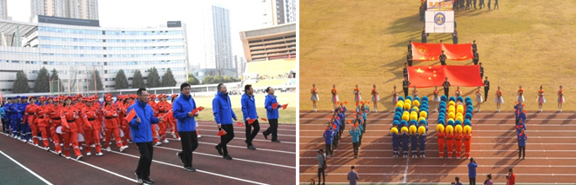
开幕式结束后，学院教职工前往南湖副田径场参加教职工趣味项目比赛。赛前教职工仔细琢磨每项活动的比赛规则并反复练习；赛场上，教职工个个激情饱满、全神贯注、团结协作、全力以赴，老师们走出疫情的阴霾，摘下口罩，尽情地拥抱洒满赛场的阳光，挥洒汗水，收获喜悦，加油声、欢呼声荡漾在运动场上空，老师们手挽手肩并肩，以运动拉近彼此间的距离，拼尽全力捍卫团队荣誉。学院教职工组队参加了小马过河、一飞冲天和深度协同等全部七个项目的比赛，运动会在欢乐、和谐的气氛中圆满落幕。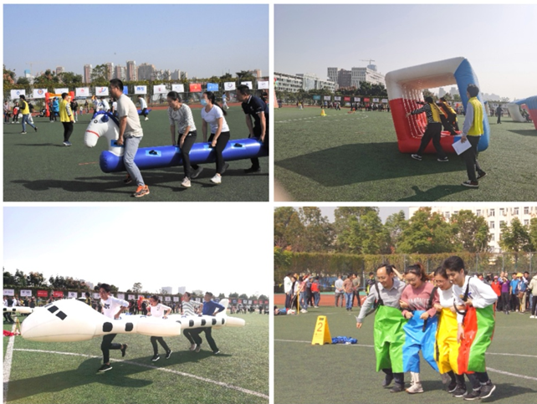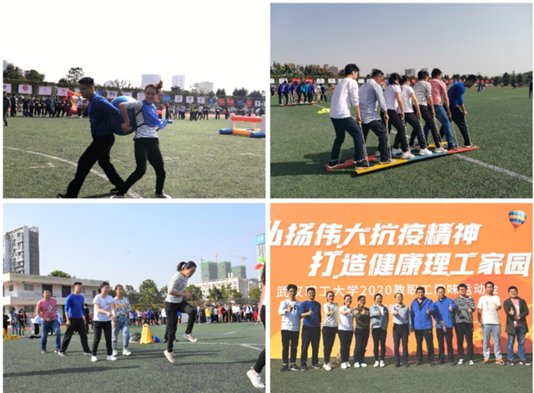
经过奋力拼搏，我院获得“小马过河”项目第二名、 “时代巨轮”项目第五名、“一飞冲天”项目第六名的好成绩，学院亦荣获学校教职工运动会优秀组织奖。运动会让教职工放下手上工作，一起参与到锻炼身体的行列中，既增进了彼此间的情感交流，又使身体得到放松。参赛选手为获得胜利而加倍努力的样子，赛场下拉拉队员为运动员加油鼓劲的身影，成为赛场上亮丽的风景线。运动会使教师们既锻炼了身体，落实全民健身纲要，又活跃了校园文化生活，增进教职工之间的友谊。
通讯员：敖艺璇

